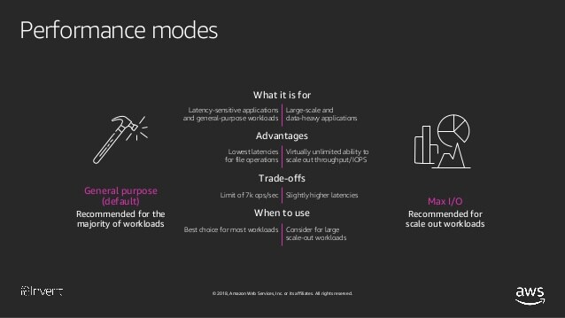

1. **General Purpose performance mode:**

Amazon EFS dosya sistemlerinizin çoğu için General Purpose modunu önerir. General Purpose web sunucu ortamları, içerik yönetim sistemleri, ana dizinler ve genel dosya sunumu gibi gecikmeye duyarlı kullanım durumları için idealdir. Dosya sisteminizi oluştururken bir performans modu seçmezseniz Amazon EFS varsayılan olarak sizin için General Purpose modu seçer.

* Number of file system operations per second

General Purpose modunda, read and write işlemleri farklı sayıda dosya işlemi kullanır. Read data veya metadata, bir dosya işlemi tüketir (**one file operation**). Veri yazma veya meta verileri güncelleme, beş dosya işlemini tüketir. Bir dosya sistemi, saniyede 35.000'e kadar dosya işlemini (**file operation per seconds**) destekleyebilir. Bu, 35.000 okuma işlemi, 7.000 yazma işlemi veya ikisinin birleşimi olabilir.

### **Max I/O performance mode**

Max I/O modundaki dosya sistemleri, saniye başına daha yüksek toplu aktarım hızı ve işlem düzeylerine ölçeklenebilir. Bu ölçeklendirme, dosya meta veri işlemleri için biraz daha yüksek gecikme süreleri takas edilerek yapılır. Büyük veri analizi, medya işleme ve genomik analiz gibi yüksek düzeyde paralelleştirilmiş uygulamalar ve iş yükleri bu moddan yararlanabilir.

* Max I/O performans modunun dosya sistemi işlem sınırı (**file system operation limit**) yoktur. Saniyede dosya sistemi işlemleri için çok yüksek bir gereksiniminiz varsa Maks I/O performans modunu kullanabilirsiniz.

***NOT: İki performans modunun ek maliyeti yoktur, bu nedenle performans modunuz ne olursa olsun Amazon EFS dosya sisteminiz aynı şekilde faturalanır ve ölçülür.***

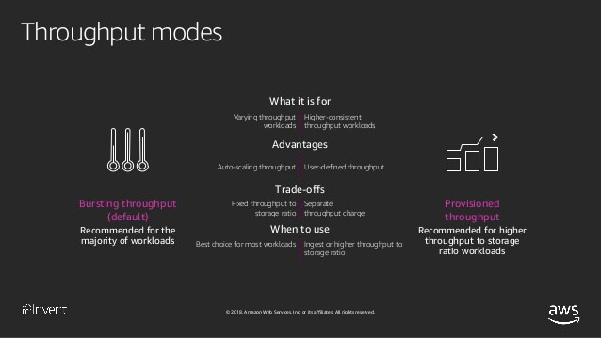

**Throughput;** is the measure of the amount of data transferred from/to a storage device in a second (bir saniyede bir depolama cihazından/bir depolama cihazına aktarılan veri miktarının ölçüsüdür.

Bursting Throughput mode ile, bir dosya sisteminin aktarım hızı, EFS Standard veya One Zone depolama sınıfında depolanan veri miktarı arttıkça ölçeklenir.

1. **Bursting Throughput**— dosya sistemi kullanımınıza göre ölçeklenir. Verilerinizin boyutuna bağlı olarak, sınırlı bir süre için daha yüksek verim elde etmenize olanak tanıyan belirli sayıda bursting kredisi alırsınız.

* Örneğin, 1-TiB dosya sistemi sürekli olarak 50 MiB/saniyelik bir aktarım hızında çalışır ve her gün 12 saat boyunca 100 MiB/sn'ye patlamasına izin verilir.

1. **Provisioned Throughput**— depolanan veri miktarından bağımsız olarak ihtiyacınız olan verimi anında sağlamanıza olanak tanır. Bu modda Amazon, kullandığınız veriler için ve aktarım hızı miktarı için ayrı olarak faturalandırır.

* Sağlanan aktarım hızı, bir uygulamanın bir tablodan veya dizinden tüketebileceği maksimum kapasite miktarıdır. ... Sağlanan ve gerçekleşen aktarım hızınızı izlemek ve gerekirse aktarım hızı ayarlarınızı değiştirmek için AWS Management Console'u kullanabilirsiniz.